INDICAÇÃO Nº 6178/2017

Sugere ao Poder Executivo Municipal limpeza de área pública, junto ao alambrado do Viveiro Municipal, no bairro Terra Azul.

Excelentíssimo Senhor Prefeito Municipal,

Nos termos do Art. 108 do Regimento Interno desta Casa de Leis, dirijo-me a Vossa Excelência que, por intermédio do Setor competente, promova limpeza de área pública, junto ao alambrado do Viveiro Municipal, no bairro Terra Azul, neste município.

Justificativa:

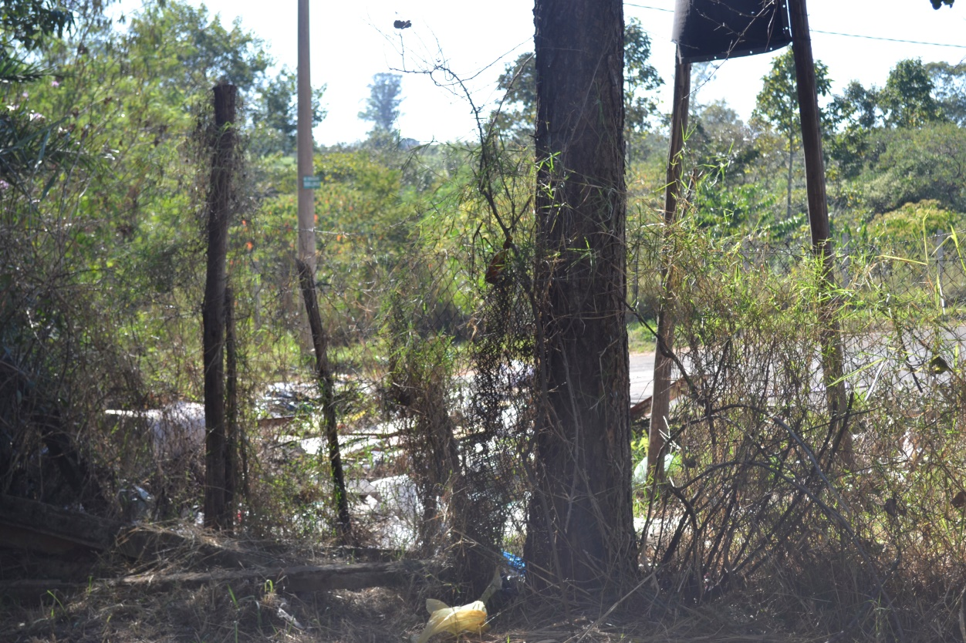

Este vereador esteve em visita ao Viveiro Municipal e notou que indivíduos estão fazendo o descarte irregular de materiais junto ao alambrado que cerca o viveiro, no bairro Terra Azul. Assim, pedimos tanto a limpeza do local, quanto à instalação de placa de “PROIBIDO JOGAR LIXO”.

Plenário “Dr. Tancredo Neves”, em 31 de julho de 2.017.

JESUS VENDEDOR

-Vereador / Vice Presidente-

